中國文化大學114年度高教深耕計畫活動成果紀錄表
子計畫 | 高教深耕計畫A4營造自主學習環境，構築學生自主學習能力
具體作法 | A4-1-5曉峰學苑-永續領導力人才培育計畫
主題 | 曉峰學苑參訪
內容 | 主辦單位：曉峰學苑  活動日期：114年11月28日  活動地點：大仁101舞蹈教室  主 講 者：青藝盟創辦人 余浩瑋  參與人數：14人  內 容：  「青」少年是國家的希望與光明，「藝」術能啟發自我成為完整的人，「盟」有跨域連結、攜手努力的意涵。青藝盟選擇以劇場為媒介，啟發創造力、思考力，透過戲劇教育的真實體驗發揮藝術的魔力，啟蒙青少年自我發展，創造臺灣永續的未來。
活動  照片 | 活動照片電子檔名稱 | 活動照片內容說明
 | 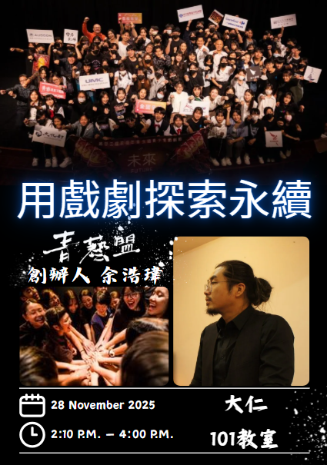 | 海報
 | 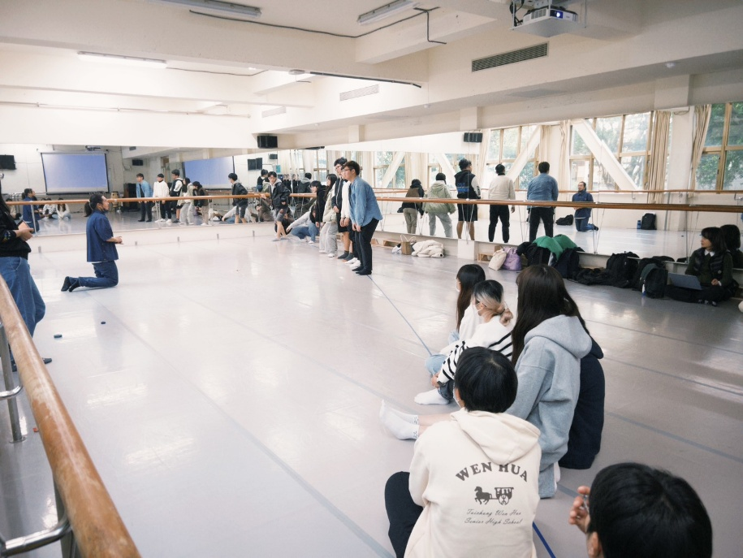
 | 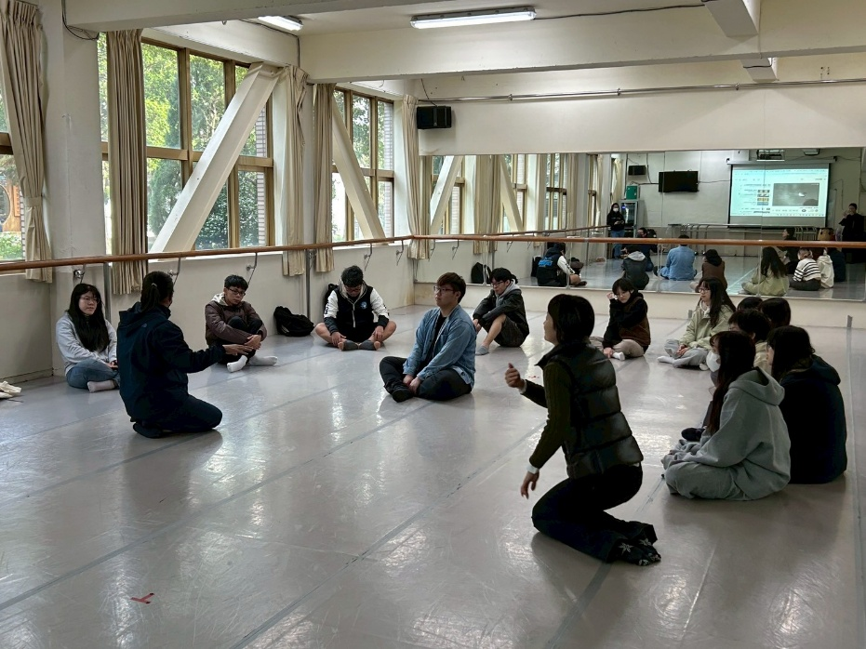
 | 